Nguyên tắc số 1: Xác định chiến lược cho CSDL
Khi bắt đầu thiết kế một CSDL, việc đầu tiên chúng ta cần biết là CSDL đó được sử dụng để làm gì: Quản lý dữ liệu hay Phân tích dữ liệu. Có rất nhiều lập trình viên áp dụng các quy tắc chuẩn hóa một cách cứng nhắc mà không nghĩ đến mục đích của CSDL, từ đó sinh ra các vấn đề nghiêm trọng về hiệu suất cũng như khả năng tùy biến và mở rộng.
Như đã nói ở trên, có 2 dạng mục đích
- Quản lý dữ liệu: CSDL thiết kế cho ứng dụng cho phép người dùng đọc và thay đổi dữ liệu (thêm, sửa, xóa...). Kiểu CSDL này gọi là OLTP (On-line Transactional Processing).
- Phân tích dữ liệu: CSDL được thiết kế cho việc phân tích dữ liệu, cho phép người dùng xác định được xu hướng và điểm mấu chốt mang tính vĩ mô hơn. Kiểu CSDL này được gọi là OLAP (On-Line Analytical Processing)
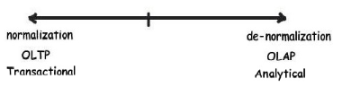
Nói cách khác, nếu bạn đang cần thêm, sửa, xóa dữ liệu thì nên thiết kế theo hướng chuẩn hóa dữ liệu, nếu không phải thì nên thiết kế theo hướng khử chuẩn hóa (làm phẳng dữ liệu để đưa ra bức tranh tổng thể).
Dưới đây là một ví dụ đơn giản về việc khử chuẩn hóa một CSDL.
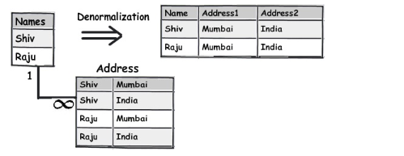

Nguyên tắc số 2: Chia nhỏ dữ liệu một cách hợp lý
Thực ra đây chính là nguyên tắc đầu tiên trong chuẩn 1NF. Một trong những dấu hiệu cho việc vi phạm nguyên tắc này là khi câu truy vấn cần sử dụng quá nhiều hàm xử lý chuỗi như SUBSTRING, CHARINDEX ... Dưới đây là một ví dụ đơn giản về việc chia nhỏ dữ liệu
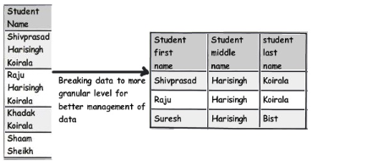

Nguyên tắc số 3: Đừng lạm dụng nguyên tắc 2
Quanh ta có rất nhiều lâp trình viên "đáng yêu". Khi họ đọc được một nguyên tắc nào đó, họ lao đầu vào việc áp dụng nguyên tắc mà không cần suy nghĩ, từ đó dẫn đến hậu quả không mong muốn. "nguyên tắc" ở đây bao gồm cả nguyên tắc số 2 đã đề cập ở trên. Vậy nên khi chia nhỏ dữ liệu, dừng lại một chút và tự hỏi bản thân: "có cần thiết không?". Như vậy, việc chia nhỏ dữ liệu sẽ trở nên hợp lý hơn.
Dưới đây là một ví dụ về việc chia nhỏ dữ liệu một cách "mất não"
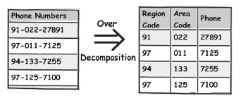

Nguyên tắc số 4: Coi những dữ liệu trùng lặp là kẻ thù lớn nhất
Hãy tập trung và tái cấu trúc các dữ liệu trùng lặp. Vấn đề ở đây không phải là việc chiếm tài nguyên bộ nhớ, mà chính là sự nhầm lẫn mà nó có thể gây ra.
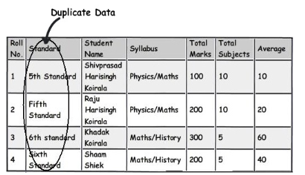
Như ví dụ trên, "5th Standard" và "Fifth standard" đồng nghĩa với nhau. Có thể là do ai đó đã không chú ý khi nhập dữ liệu, hoặc do sơ suất trong quá trình kiểm soát dữ liệu nhập vào. Khi bạn xuất ra một bản báo cáo, những dữ liệu này sẽ xuất hiện riêng biệt, dễ gây bối rối và nhầm lẫn cho người đọc.
Một trong số những phương pháp xử lý vấn đề này là chuyển bớt dữ liệu sang một bảng khác và để lại một khóa ngoại (foreign key). Như trong ví dụ trên, chúng ta có thể tạo một bảng Standard và kết nối lại như sau:
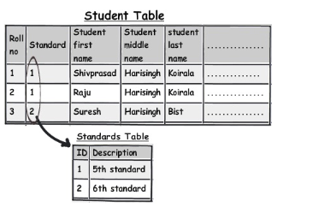

Nguyên tắc số 5: Chú ý đến các dữ liệu có sử dụng ký tự phân chia
Nguyên tắc thứ 2 của chuẩn 1NF yêu cầu dữ liệu là đơn nhất. Khi dữ liệu của một trường quá phức tạp có thể gây khó khăn trong quá trình truy vấn, và tất nhiên là ảnh hưởng đến cả hiệu năng truy vấn.
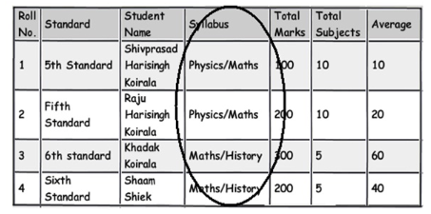
Như ví dụ trên, trường "Syllabus" có quá nhiều dữ liệu và thậm chí là trùng lặp. Để giải quyết vấn đề này, chúng ta có thể tách thành các bảng Syllabus, bảng Subject và sử dụng một bảng nối để giải quyết quan hệ n-n giữa 2 bảng này. Cụ thể như sau:
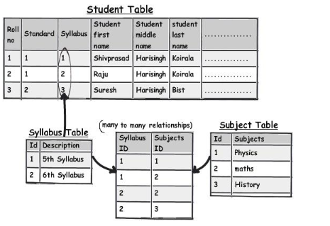

Nguyên tắc số 6: Chú ý đến các phụ thuộc hàm

Chú ý đến các trường chỉ phụ thuộc một phần vào khóa chính. Như ví dụ trên, khóa chính ở đây là "Roll No" và "Standard". trong khi đó, trường "Syllabus" chỉ phụ thuộc vào "Standard" chứ không phụ thuộc trực tiếp với "Roll No" (có thể coi ở đây là Mã học sinh). Như vậy, mỗi khi cần thay đổi Standard thì chúng ta sẽ phải cập nhật lại toàn bộ bảng. Như vậy rõ ràng là rất tốn công và không hợp lý. Vậy chúng ta có thể xử lý đơn giản hơn, tách cột Syllabus ra và ghép với bảng Standard như hình trên.
Nguyên tắc này chính là phát biểu của chuẩn 2NF: Các thuộc tính không khóa phải phụ thuộc hàm đầy đủ vào khóa chính

Nguyên tắc số 7: Hạn chế các cột chứa kết quả
Nếu chiến lược thiết kế CSDL là OLTP (Transactional: quản lý dữ liệu) thì tốt nhất là hãy hạn chế các cột chứa kết quả tính toán, trừ khi các phép tính quá phức tạp và ảnh hưởng đến hiệu năng. Còn tất nhiên trong chiến lược OLAP (Analytical: phân tích dữ liệu) thì việc tính toán là rất thường xuyên, vậy nên việc lưu lại kết quả là cần thiết.
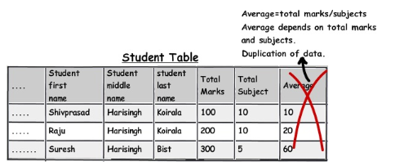
Quan sát ví dụ trên, bảng này chứa cột "Average" chứa điểm trung bình, được tính theo công thức "Total Marks"/"Total Subject". Dữ liệu này chỉ phụ thuộc hàm vào các cột không phải khóa chính, do vậy nó vi phạm chuẩn 3NF ("Các thuộc tính không khóa phải phụ thuộc hàm vào khóa chính"). Tuy vậy hãy nhớ rằng việc áp dụng chuẩn còn phải phụ thuộc vào yêu cầu bài toán, không nên áp dụng một cách mù quáng. Những dữ liệu tính toán có vẻ "dư thừa", như đã nói ở trên, sẽ có ích trong một số trường hợp cụ thể.

Nguyên tắc số 8: nếu đặt hiệu năng lên trên hết, đừng quá cứng nhắc trong việc loại bỏ dữ liệu thừa
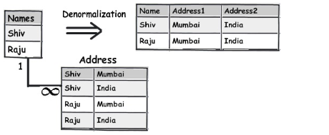
Đừng quá cứng nhắc trong việc loại bỏ những dữ liệu có vẻ "dư thừa". Nếu hiệu năng của CSDL đang gặp vấn đề, hãy nghĩ đến việc khử chuẩn hóa nó. Khi chuẩn hóa, chúng ta cần phải sử dụng lệnh "JOIN" để lấy dữ liệu từ nhiều bảng, thì việc khử chuẩn hóa cho phép giảm số câu lệnh "JOIN", từ đó tăng hiệu năng truy vấn.

Nguyên tắc số 9: Dữ liệu đa chiều là một con quái vật
Các dự án OLAP thường xuyên phải xử lý dữ liệu đa chiều. Dưới đây là một ví dụ cụ thể để bạn có thể hình dung ra được "dữ liệu đa chiều" trông ra sao.
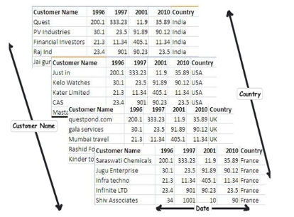
Như ví dụ trên, chúng ta có 3 chiều dữ liệu là Customer Name, Date và Country, dùng để lưu trữ tổng doanh số của từng khách hàng theo thời gian. Đối với tình huống này, có một cách tiếp cận tốt hơn. Ta có thể tạo ra một bảng Doanh số (Sale FACT Table), chứa các khóa ngoại của các bảng Country, Year và Customer (tương ứng với 3 chiều dữ liệu). Cụ thể như sau:
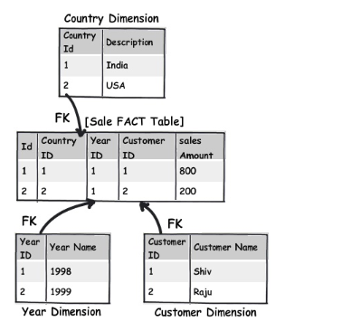

Nguyên tắc số 10: Thiết kế tập trung hóa tên - giá trị
Tên và Giá trị trong một bảng mang ý nghĩa Khóa và dữ liệu tương ứng của khóa. Như ví dụ dưới đây, chúng ta có một bảng Tên quốc gia và Loại tiền tệ, đây là một dạng dữ liệu kiểu Khóa - Giá trị (Key - Value)
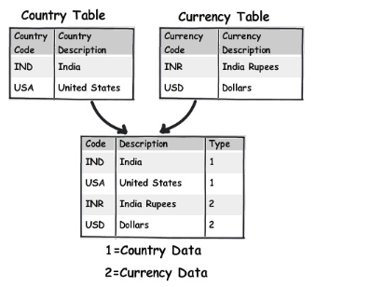
Đối với các dữ liệu dạng như trên, việc tập trung hóa và phân loại dữ liệu bằng một trường phân loại (Type) sẽ hiệu quả hơn.

Nguyên tắc số 11: Sử dụng khóa chính - khóa ngoại tự tham chiếu đối với trường hợp phân cấp không giới hạn
Có thể chúng ta đã gặp nhiều về trường hợp phân cấp không giới hạn. Ví dụ như một chiến lược marketing đa cấp khi mỗi nhân viên bán hàng đều có thể có những nhân viên cấp dưới họ. Đối với các kịch bản như thế này, hãy sử dụng khóa chính - khóa ngoại tự tham chiếu để xử lý vấn đề.
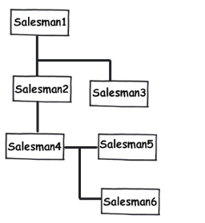

Tổng kết
Nội dung của bài viết không phải là cổ súy việc bỏ qua các nguyên tắc thiết kế, thay vào đó, đừng áp đặt các nguyên tắc một cách mù quáng mà hãy nhìn vào bản chất của dự án và những dữ liệu chúng ta cần xử lý trước tiên, từ đó đưa ra phương án thiết kế dữ liệu.
- 1NF: Loại bỏ các dữ liệu lặp và dư thừa
- 2NF: tất cả các trường phải phụ thuộc hàm đầy đủ vào khóa chính
- 3NF: không có dữ liệu nào phụ thuộc hàm vào các trường không phải khóa chính
